PLANO DE AULA
Aula 07 | Tempo estimado: 1 hora e 30 minutos | Web Intermediary
Tipo da atividade: Offline
Ferramenta(s): React

Conteúdos
- Login API

Objetivos
- Criar Repositório
- Entender como a Web funciona, o que é a Web e o que um backend faz.

Estratégias e atividades
- Vamos começar a iniciar a parte do frontend do projeto,primeiro de tudo vamos criar os dois formulários de login do site: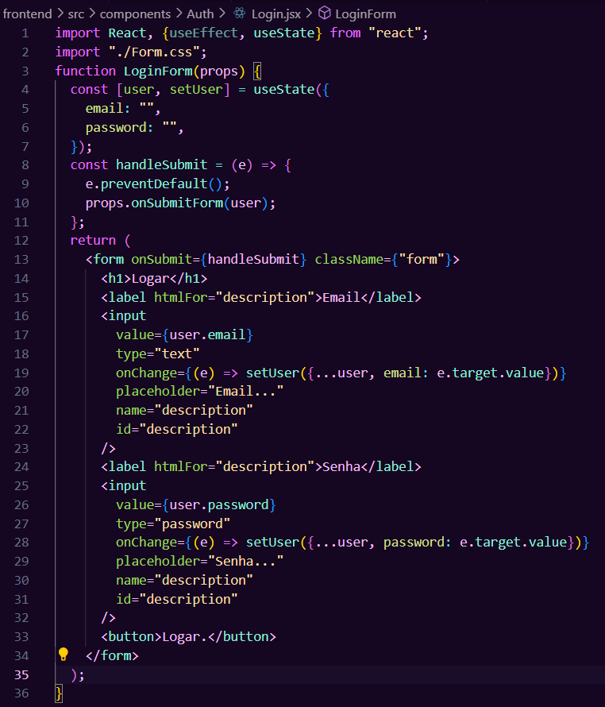
- Depois a tela de registro:
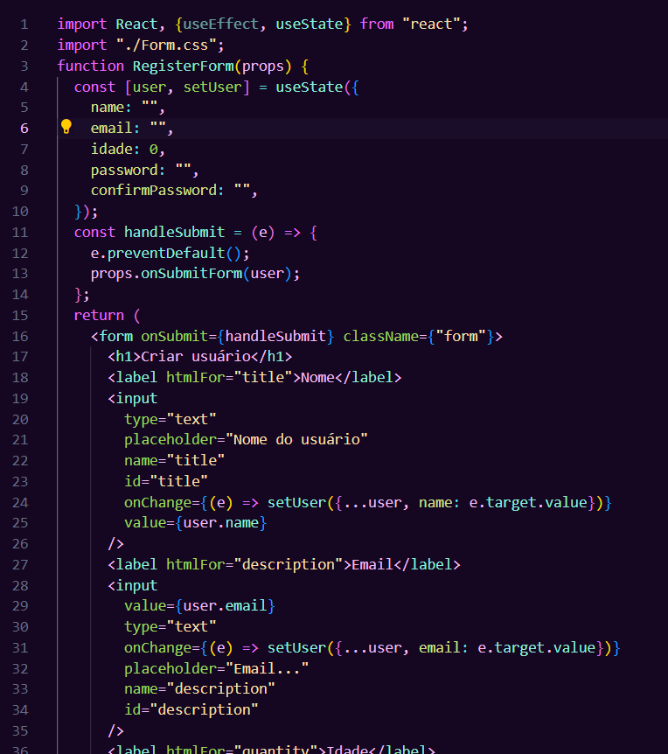
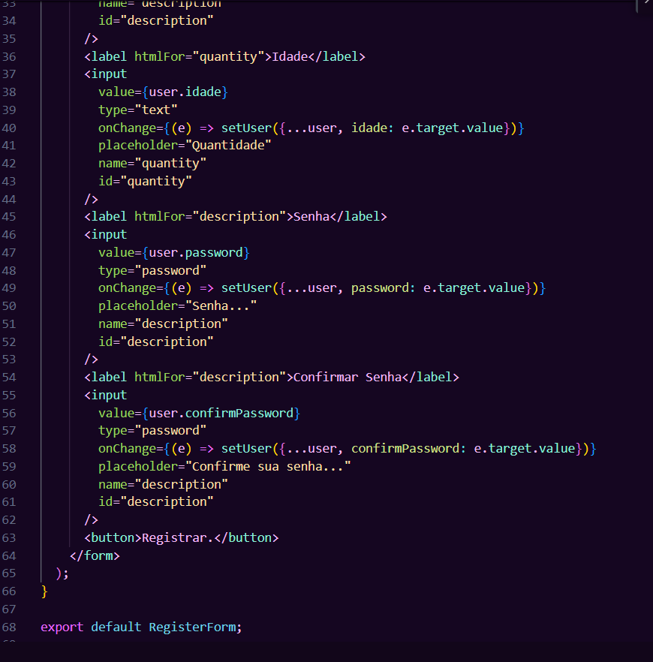
- Não podemos esquecer de fazer um css para o formulário:
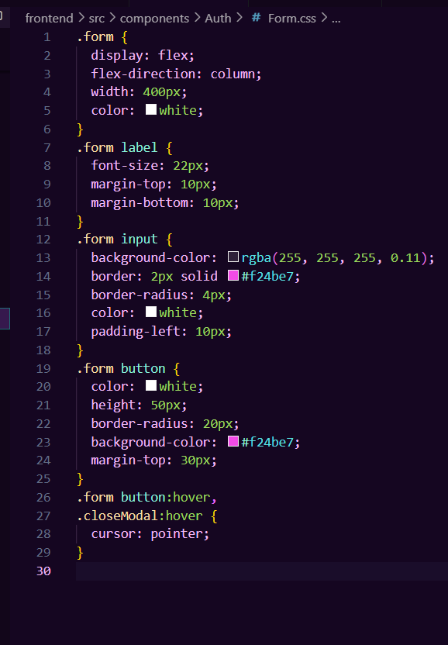
- Para poder usar o projeto vamos criar uma página de auth:
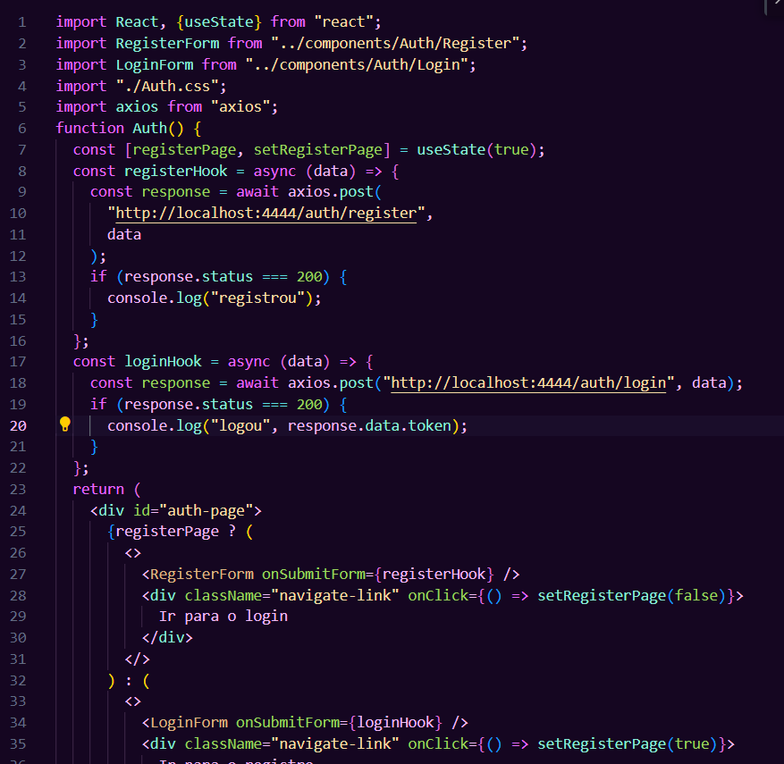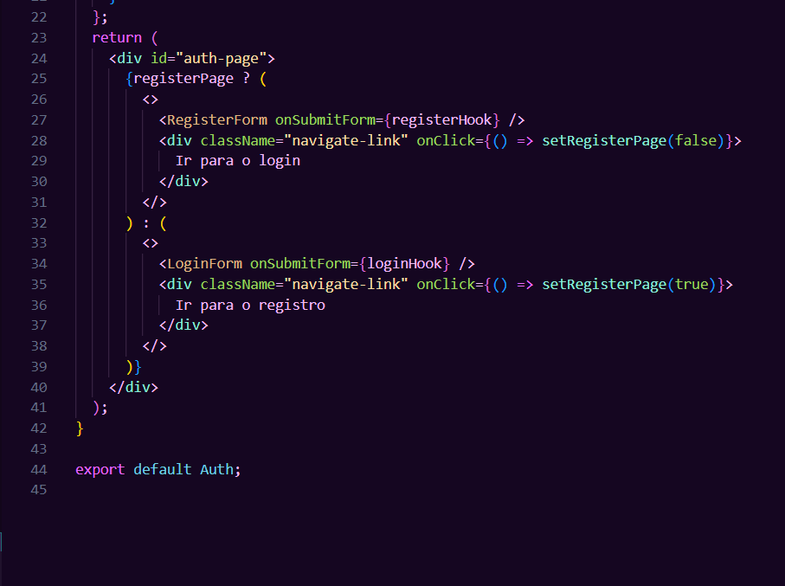
- E vamos também estilizar um pouco:
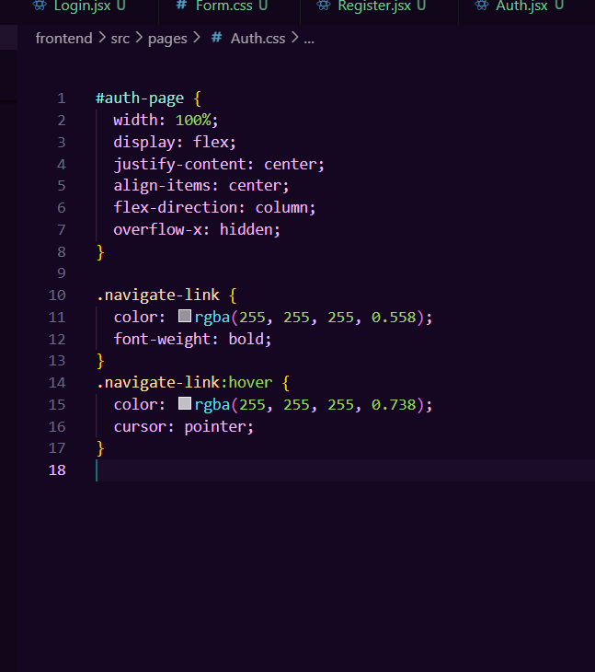
- Para finalizar vamos adicionar ao navbar também a parte de navegação:
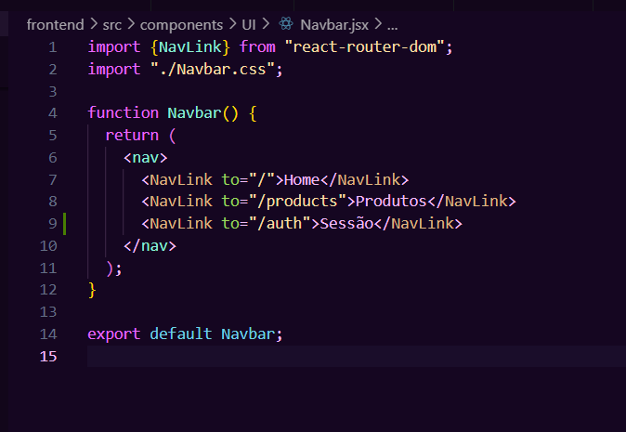
- Inclua também no router.js
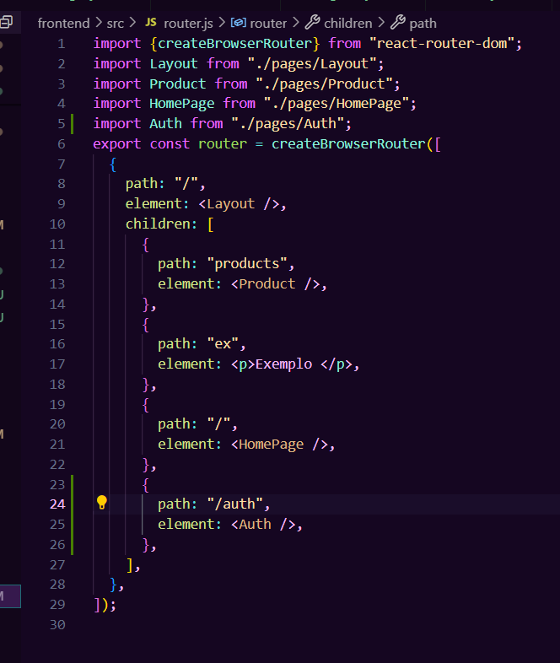
- Para o app ficar mais bonito ainda podemos remover as bordas de rolagem que ficam sobrando:
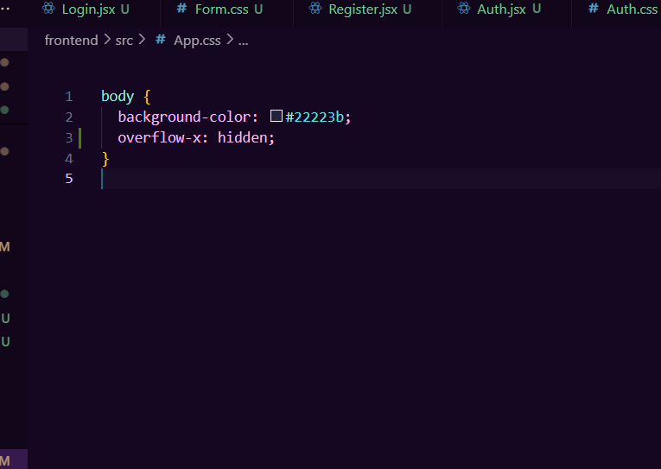
- Agora para finalizar vamos subir ao github:
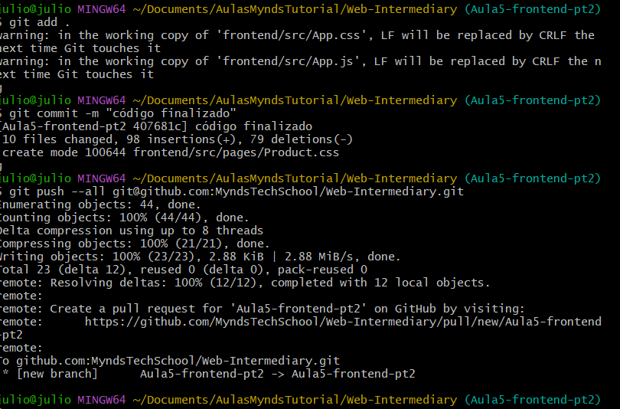
Recursos
- Git - Downloads
- Download Visual Studio Code - Mac, Linux, Windows

Observação
- Todos os arquivos de configuração já estão disponíveis e o código está no repositório da Mynds, existe um Github chamado GithubTutorial onde o professor pode entender 100% de todos os detalhes e configurações necessárias na ferramenta Git.
- Na hora de explicar pros alunos sobre criptografia, vale a pena mostrar um pedaço deste vídeo (em torno de 4 minutos) sobre criptografia do cellbit:
CICADA 3301 - PARTE 1 - CELLBIT
- Links Extras de estudo sobre o Github:
O QUE É GIT E GITHUB? - definição e conceitos importantes 1/2
COMO USAR GIT E GITHUB NA PRÁTICA! - desde o primeiro commit até o pull request! 2/2

Tarefas
- Sem tarefa

